SAMEKA

Playbook de Transferência de Tecnologia
Sameka — Copiloto Estratégico de Vendas

Cloudfy · n8n · Supabase · Postgres/pgvector · Azure OpenAI · Google Drive/Sheets
versão 1.0

00 · VISÃO GERAL DO PROJETO
O que é o Sameka
[i] Objetivos deste capítulo
• Entender, em linguagem simples, o que a aplicação faz.
• Conhecer as telas que o usuário final vê.
• Visualizar como as peças (front, n8n, Supabase, IA) se conectam.
• Saber quais serviços externos o projeto realmente usa.

O Sameka é um *copiloto* (assistente de IA) que ajuda vendedores B2B de calçados infantis de couro. O vendedor conversa com o Sameka pelo navegador e recebe um roteiro de visita: quais clientes priorizar, o que cada um costuma comprar e quais argumentos usar. Toda a inteligência roda em fluxos no n8n (uma ferramenta visual de automação), enquanto o login e o histórico ficam no Supabase (banco de dados gerenciado).
Termos que aparecem ao longo do playbook (todos explicados na primeira vez): *workflow* = um fluxo de automação desenhado no n8n; *credential* = uma senha/chave guardada de forma segura dentro do n8n; *webhook* = um endereço (URL) que dispara um workflow; *RAG* = técnica que dá ao robô acesso a documentos (catálogo) para responder com base neles.
O que a aplicação faz, na prática
Estas são as telas que o usuário final enxerga no navegador:
Tela | O que o usuário faz | De onde vêm os dados
Login | Digita e-mail e senha da empresa | Supabase Auth (GoTrue)
Lista de conversas (sidebar) | Abre conversas antigas ou cria nova | Postgres (tabela de histórico)
Chat do copiloto | Faz perguntas e pede roteiros de visita | Workflow principal no n8n + IA
Roteiro de visita | Recebe lista de clientes priorizados | API Oporttuna + catálogo (RAG)
Painel admin | Cria/edita usuários da empresa | Funções RPC no Supabase

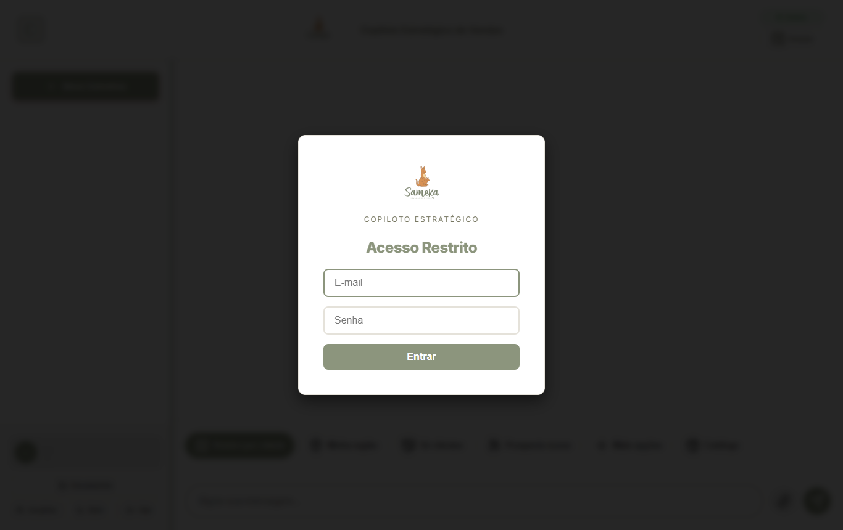
Tela de login do Sameka no navegador.
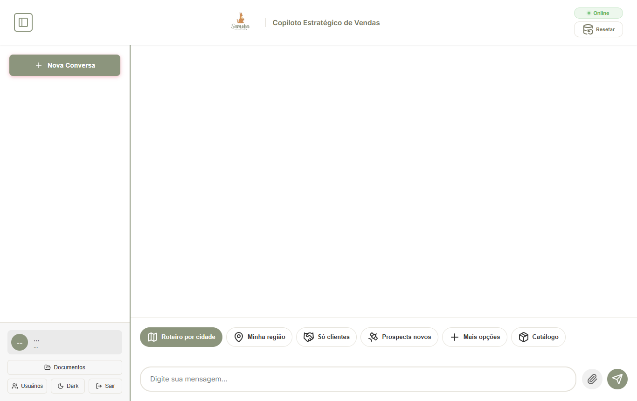
Chat do copiloto com a lista de conversas à esquerda.
Como as peças se conectam
Navegador (front-sameka.html)
-> Supabase Auth: valida login (e-mail + senha)
-> Webhook n8n: envia a pergunta do vendedor
n8n (workflow principal / LangChain Agent)
-> Azure OpenAI: gera a resposta
-> API Oporttuna: busca leads e carteira
-> RAG (pgvector + Google Drive): consulta catálogo
-> Postgres: grava o histórico da conversa
Resposta volta ao navegador

[i] Serviços que ESTE projeto usa
• Cloudfy — hospeda n8n e Supabase (painel de infraestrutura).
• n8n — orquestra todos os fluxos de automação.
• Supabase / Postgres — login, histórico e RAG (pgvector).
• Azure OpenAI — modelo de chat e geração de embeddings.
• Google Drive / Sheets — catálogo de produtos e imagens.
• API Oporttuna — fonte de leads e carteira de clientes.

[!] Serviços que NÃO entram
• Redis, MongoDB e Outlook estão fora: nenhum workflow do Sameka os utiliza. Se aparecerem provisionados no Cloudfy, não exigem configuração.

01 · ACESSO AO CLOUDFY
Entrar no painel
[i] Objetivos deste capítulo
• Acessar o painel Cloudfy que hospeda n8n e Supabase.
• Localizar os serviços do projeto.
• Saber abrir o n8n e o Supabase Studio a partir do Cloudfy.

[!] Pré-requisitos
• Login e senha do Cloudfy entregues pela equipe de transição.
• Navegador atualizado (Chrome ou Edge recomendados).

1. Abra o endereço da sua instância Cloudfy e clique em Entrar.
Onde: Barra de endereço do navegador → https://<SUA-INSTANCIA>.cloudfy.space
O que esperar: Aparece a tela de login com campos de e-mail e senha.
[ captura pendente: 01-cloudfy-login.png ]

2. Digite e-mail e senha do Cloudfy e confirme.
Onde: Formulário central de login
O que esperar: Você cai no painel principal com os cartões dos serviços (n8n, Supabase, etc.).

3. Localize o cartão de Serviços para ver tudo que está provisionado.
Onde: Menu lateral esquerdo → Serviços
O que esperar: Lista de containers/serviços ativos, cada um com botão de abrir.
[ captura pendente: 01-cloudfy-servicos.png ]

02 · SUPABASE: LOGIN E BOOTSTRAP DO ADMIN
Abrir o Supabase Studio
[i] Objetivos deste capítulo
• Entender como funciona o login multi-empresa (multitenant).
• Criar o primeiro usuário administrador.
• Garantir que o admin consiga entrar no Sameka.

[!] Pré-requisitos
• Acesso ao Supabase Studio pelo Cloudfy.
• Migrations já aplicadas (ver capítulo 03).

1. Abra o Supabase Studio da instância.
Onde: Cloudfy → Serviços → Supabase → botão Abrir
O que esperar: O painel do Supabase carrega com o menu lateral (Table Editor, Authentication, SQL Editor).
[ captura pendente: 02-supabase-home.png ]

Como o login multi-empresa funciona
O Sameka separa empresas por uma chave chamada company_name. Cada usuário guarda essa chave nos seus metadados (raw_user_meta_data). O front-end só deixa entrar quem tiver company_name igual à constante configurada no arquivo front-sameka.html.
[x] Atenção — o valor precisa casar exatamente
• No front: const ... company_name: "sameka".
• No usuário do Supabase: raw_user_meta_data->>'company_name' = 'sameka'.
• É *case-sensitive*: Sameka ≠ sameka. Se divergir, o login falha (ver capítulo 07).

Convenção padrão de bootstrap (primeiro admin)
O primeiro administrador é criado pela API de autenticação (GoTrue), não por SQL direto. Use as credenciais-padrão abaixo e troque a senha após o primeiro acesso.
Campo | Valor padrão
E-mail | admin@sameka.com.br
Senha inicial | @Admin123
full_name | Administrador
role | admin
company_name | sameka

Passo 1 — criar o usuário via API de signup (substitua os placeholders pelos valores reais da sua instância):
curl -X POST 'https://<SUA-INSTANCIA>-supabase.cloudfy.live/auth/v1/signup' \
-H 'apikey: <SUPABASE_ANON_KEY>' \
-H 'Content-Type: application/json' \
-d '{
"email": "admin@sameka.com.br",
"password": "@Admin123",
"data": { "full_name": "Administrador", "role": "admin", "company_name": "sameka" }
}'

Passo 2 — confirmar o e-mail e gravar os metadados de admin. Abra o SQL Editor (ícone >_ no menu lateral esquerdo do Supabase) e rode:
UPDATE auth.users
SET email_confirmed_at = now(),
raw_user_meta_data = raw_user_meta_data || '{"role": "admin", "company_name": "sameka"}'::jsonb
WHERE email = 'admin@sameka.com.br';

[!] Confirmação de e-mail
• Sem email_confirmed_at preenchido, o login fica bloqueado aguardando verificação. O UPDATE acima resolve isso de uma vez.

1. Confira o usuário recém-criado na lista de autenticação.
Onde: Supabase → Authentication → aba Users
O que esperar: Aparece a linha com admin@sameka.com.br e a coluna de confirmação preenchida.
[ captura pendente: 02-supabase-users.png ]

03 · BANCO DE DADOS E MIGRATIONS
O que são as migrations
[i] Objetivos deste capítulo
• Entender o papel das migrations SQL.
• Saber a ordem correta de aplicação.
• Aplicar tudo pelo SQL Editor do Supabase.

*Migration* é um arquivo SQL versionado que cria/altera tabelas e funções. Aplicar na ordem garante que o banco fique no estado esperado. As funções usam SECURITY DEFINER (rodam com o dono da função) e cada arquivo termina com NOTIFY pgrst para recarregar a API.
Ordem | Arquivo | Para que serve
1 | 001_user_crud_functions.sql | Funções de criar/listar/editar/excluir usuários
2 | 002_add_roles.sql | Papéis (admin, visualizador)
3 | 003_admin_guards.sql | Proteções: só admin executa ações sensíveis
4 | 004_add_company_name.sql | Filtro multi-empresa por company_name
5 | 005_add_coverage_areas.sql | Áreas de cobertura por usuário
6 | 006_prevent_self_delete.sql | Impede admin de se autoexcluir
7 | 007_add_user_to_chat.sql | Vincula histórico de chat ao usuário
8 | 008_backfill_user_id.sql | Preenche user_id em registros antigos

Aplicar as migrations
1. Abra o editor SQL.
Onde: Supabase → SQL Editor (ícone >_)
O que esperar: Área de texto vazia pronta para colar SQL.
[ captura pendente: 03-supabase-sql-editor.png ]

2. Cole o conteúdo de cada arquivo na ordem da tabela e clique em Run.
Onde: Botão Run no canto inferior direito do editor
O que esperar: Mensagem Success. No rows returned (ou equivalente) a cada execução.

3. Repita até a migration 008.
Onde: SQL Editor
O que esperar: Nenhum erro vermelho; funções e colunas criadas.

[x] Nunca use CASCADE destrutivo
• Não rode DROP ... CASCADE nem ON DELETE CASCADE apontando para auth.users. Isso pode apagar usuários em cadeia.

04 · N8N: WORKFLOWS E CREDENCIAIS
Abrir o n8n e importar os workflows
[i] Objetivos deste capítulo
• Acessar o n8n pelo Cloudfy.
• Importar os workflows do Sameka.
• Preencher as credenciais sem expor segredos.

[!] Pré-requisitos
• Arquivos JSON da pasta workspaces/.
• Chaves do Azure OpenAI e OAuth do Google em mãos (ver tabelas abaixo).

1. Abra o n8n.
Onde: Cloudfy → Serviços → n8n → Abrir
O que esperar: Tela inicial do n8n com a lista de Workflows.
[ captura pendente: 04-n8n-home.png ]

2. Importe cada arquivo JSON.
Onde: Botão + (canto superior direito) → Import from File
O que esperar: O workflow aparece no canvas com seus nós conectados.
[ captura pendente: 04-n8n-import.png ]

Workflows do Sameka
Workflow | Função
Sameka-Agent-IA-copy | Agente principal (LangChain) que responde no chat
Sameka-RAG | Indexa e consulta o catálogo (pgvector)
Sameka-Front | Serve/integra o front-end
Sameka-Chat-GET-History / Sessions | Lê histórico e sessões do usuário
Sameka-Chat-DELETE-Session | Remove uma conversa
[Sameka] GET-Leads | Busca prospects na API Oporttuna (HMG)
[Sameka] GET-Clientes | Busca carteira ativa na API Oporttuna (PROD)
[Sameka] Consulta IBGE | Valida e normaliza cidade/UF

Credenciais — onde achar e onde colar
Cada *credential* guarda uma chave de forma segura dentro do n8n. Preencha em Credentials (menu lateral esquerdo do n8n).
Credencial | Onde achar o valor | Onde colar no n8n
Azure OpenAI | Portal Azure → recurso OpenAI → Keys and Endpoint | Credentials → Azure OpenAI → API Key + Endpoint + Deployment
Postgres (Supabase) | Cloudfy → Supabase → Connection / Database settings | Credentials → Postgres → host, port, db, user, senha
Google Drive/Sheets | Google Cloud Console → APIs & Services → Credentials (OAuth) | Credentials → Google OAuth2 → Client ID + Secret + Redirect

[x] Nunca cole segredos no front-end
• SUPABASE_SERVICE_ROLE_KEY, senha do Postgres e tokens longos ficam SÓ no n8n.
• No front-sameka.html use apenas a anon key pública. Onde não souber o valor, use __FILL_ME__.

[ captura pendente: 04-n8n-credential-azure.png ]
Formulário de credencial do Azure OpenAI (campos sensíveis mascarados).

05 · FRONT-END, DEPLOY E SMOKE TEST
Publicar o front
[i] Objetivos deste capítulo
• Entender o front (monolito + split Netlify).
• Configurar as URLs de Supabase e webhook.
• Validar o sistema ponta a ponta (smoke test).

O front existe em duas formas: front-sameka.html (monolito, fonte da verdade) e a pasta netlify/ (versão dividida para hospedagem estática). Edite sempre o monolito e gere o split — nunca o contrário.
1. Confirme a URL do Supabase e a anon key no topo do front.
Onde: front-sameka.html → bloco de configuração JS
O que esperar: Valores apontando para a instância correta; nenhum service role key presente.

2. Confirme a constante company_name.
Onde: front-sameka.html (≈ linha 7018)
O que esperar: company_name: "sameka" — igual ao metadado dos usuários.

3. Publique no Netlify (ou hosting estático escolhido).
Onde: Netlify → Deploys → arraste a pasta netlify/
O que esperar: Deploy concluído e URL pública acessível.

Smoke test (validação ponta a ponta)
1. Acesse a URL pública e faça login com o admin.
Onde: Tela de login → admin@sameka.com.br / @Admin123
O que esperar: Entra direto no chat, sem erro de empresa.
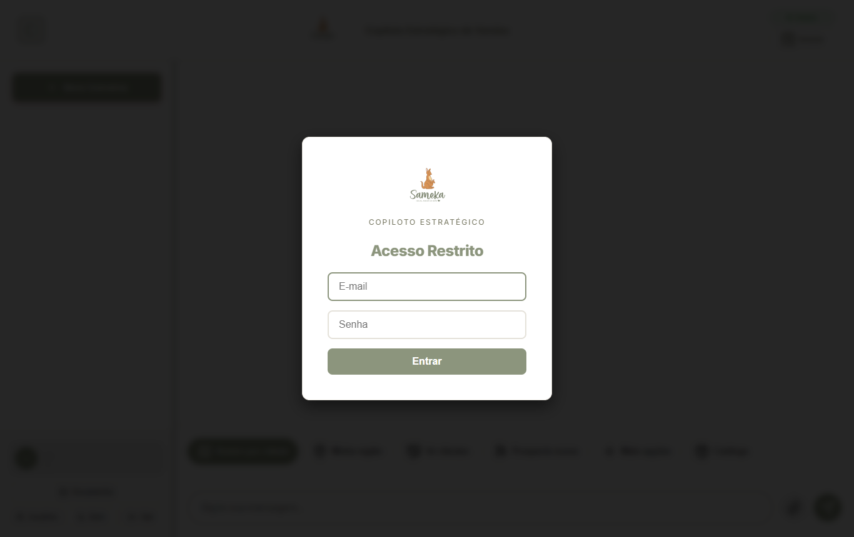

2. Envie uma pergunta simples ao copiloto.
Onde: Campo de mensagem do chat
O que esperar: Resposta gerada pela IA em poucos segundos.

3. Peça um roteiro de visita para uma cidade.
Onde: Chat
O que esperar: Lista de clientes priorizados (dados Oporttuna).

4. Atualize a página e reabra a conversa.
Onde: Sidebar → lista de conversas
O que esperar: Histórico preservado (gravado no Postgres).

[i] Tudo verde?
• Login + resposta da IA + roteiro + histórico funcionando = transferência validada.

06 · RAG E CATÁLOGO (DRIVE/SHEETS)
Como o catálogo alimenta a IA
[i] Objetivos deste capítulo
• Entender o que é RAG e por que o catálogo importa.
• Manter a identidade estável dos arquivos no Drive.
• Reindexar quando o catálogo mudar.

*RAG* (Retrieval-Augmented Generation) dá ao copiloto acesso ao catálogo: o conteúdo é transformado em *embeddings* (vetores numéricos) guardados no pgvector. Quando o vendedor pergunta sobre um produto, o Sameka busca os trechos mais parecidos e responde com base neles.
[x] Identidade estável do arquivo
• Os documentos ficam numa pasta dedicada no Drive (DRIVE_FOLDER_ID_RAG).
• Para atualizar, use files.update no MESMO file_id — nunca apague e recrie. O file_id jamais muda.
• Nunca chame files.delete em nenhum workflow.

1. Abra o workflow de indexação.
Onde: n8n → Workflows → Sameka-RAG
O que esperar: Canvas com os nós de leitura do Drive, geração de embeddings e gravação no pgvector.
[ captura pendente: 06-n8n-rag.png ]

2. Confirme o folder_id da pasta de RAG.
Onde: Nó do Google Drive → parâmetro de pasta
O que esperar: Aponta para a pasta dedicada do catálogo (placeholder __FILL_ME__DRIVE_FOLDER_ID_RAG__ se ainda não configurado).

07 · OPERAÇÃO E TROUBLESHOOTING
Problemas comuns e como resolver
[i] Objetivos deste capítulo
• Diagnosticar os erros mais frequentes.
• Saber onde olhar (logs do n8n, Supabase).
• Resolver sem mexer no que não está quebrado.

Sintoma | Causa provável | Como resolver
Login retorna "Usuário não pertence a esta empresa" | company_name no raw_user_meta_data diverge da constante company_name do front (case-sensitive) | Conferir os dois valores e igualar (ambos sameka)
Login pede verificação de e-mail | email_confirmed_at vazio | Rodar o UPDATE de confirmação (capítulo 02)
Chat não responde | Credencial do Azure OpenAI ausente/expirada | Reabrir Credentials → Azure OpenAI e revalidar
Roteiro vem vazio | Cidade com acento divergente na API Oporttuna | Usar grafia oficial (ex.: Balneário, com acento)
IA não conhece um produto | Catálogo não reindexado | Rodar o workflow Sameka-RAG

[!] Serviços provisionados porém inativos
• Se Redis/Mongo aparecerem no Cloudfy: estão provisionados, mas nenhum workflow deste cliente os utiliza — não requerem configuração.

08 · SEGURANÇA E BOAS PRÁTICAS
Regras invioláveis
[i] Objetivos deste capítulo
• Proteger segredos e dados de usuários.
• Conhecer as ações proibidas.
• Manter o ambiente seguro no dia a dia.

[x] Nunca faça
• Colocar SUPABASE_SERVICE_ROLE_KEY, senha do Postgres ou token longo no front-end.
• Rodar DROP ... CASCADE em workflows ou migrations.
• Usar ON DELETE CASCADE em FK apontando para auth.users.
• Chamar files.delete do Google Drive em qualquer workflow.
• Versionar arquivos .env com segredos reais.

[i] Sempre faça
• Trocar a senha do admin após o primeiro acesso.
• Manter segredos apenas no n8n (Credentials) ou em variáveis de ambiente.
• Usar a anon key pública no front; nunca a service role.
• Conferir company_name ao criar novos usuários.

09 · MANUTENÇÃO E EVOLUÇÃO
Rotina de manutenção
[i] Objetivos deste capítulo
• Saber o que revisar periodicamente.
• Como adicionar usuários e atualizar o catálogo.
• Quando escalar para o time de desenvolvimento.

Tarefa | Frequência | Onde fazer
Criar/editar usuários | Sob demanda | Painel admin do Sameka
Atualizar catálogo (RAG) | A cada nova coleção | Drive + workflow Sameka-RAG
Revisar credenciais (rotação de chaves) | Trimestral | n8n → Credentials
Backup do banco | Conforme política | Supabase / Cloudfy
Conferir logs de erro | Semanal | n8n → Executions

1. Adicione um usuário novo pelo painel admin.
Onde: Sameka → Painel admin → Adicionar usuário
O que esperar: Nova linha na lista com company_name = sameka e papel definido.
[ captura pendente: 09-admin-add-user.png ]

2. Acompanhe execuções dos workflows.
Onde: n8n → Executions
O que esperar: Lista de execuções com status (sucesso/erro) para auditoria.
[ captura pendente: 09-n8n-executions.png ]

[i] Quando escalar
• Erros recorrentes nos Executions do n8n, mudança de modelo de IA ou novas integrações: acione o time de desenvolvimento com o print do erro e o nome do workflow.

